Curso 2020-2021 | Despliegue de
Curso 2020-2021 | Aplicaciones Web
Profesor: Iván Lorenzo
Profesor: Iván Lorenzo | DAW2
Hoja02_Apache_02



1.- En esta hoja vamos a crear dos hosts virtuales basados en nombre. Supongamos que en nuestro servidor estarán alojadas las webs www.despliegue.com y www.dwes.com.

Como nuestro servidor DNS apunta a la dirección 8.8.8.8 (servidores DNS de Google), si tecleamos la url de alguna de las webs anteriores nos resolverá con la IP en la cual estén alojadas las páginas (ninguna de ellas será nuestro servidor).
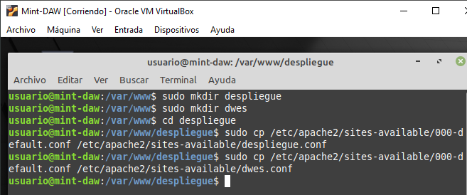
Para simular que esos dominios apuntan a nuestra máquina vamos a utilizar el archivo hosts.

El archivo hosts se usa para mapear nombres de host a direcciones IP. Con el archivo hosts puedes cambiar la IP a la que resuelve cierto nombre de dominio.

Esto es particularmente útil cuando quieres ver cómo funcionará un sitio web en un servidor diferente sin tener que esperar a que el cambio de DNS propague o evitar cualquier cambio de DNS por completo.

- Este archivo se encuentra en /etc/hosts. Hay que editarlo como superusuario. Echa un vistazo para verlo y haz una captura de él.
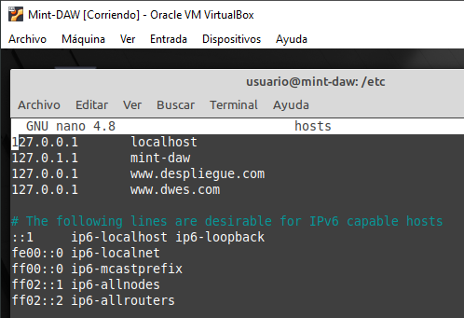
- Añade ahora nuestros 2 dominios para que apunten a la máquina local. Busca cómo establecerlo para despliegue.com www.despliegue.com dwes.com y www.dwes.com

- Prueba ahora a entrar desde la propia máquina a estos dominios, captura el resultado e intenta explicar qué sucede.
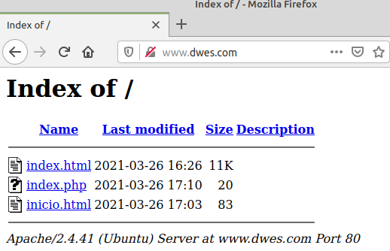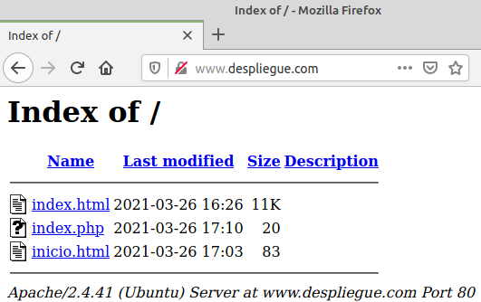

- Crea un host virtual basado en nombre para cada uno de ellos. ¿En qué carpeta los vas a crear?
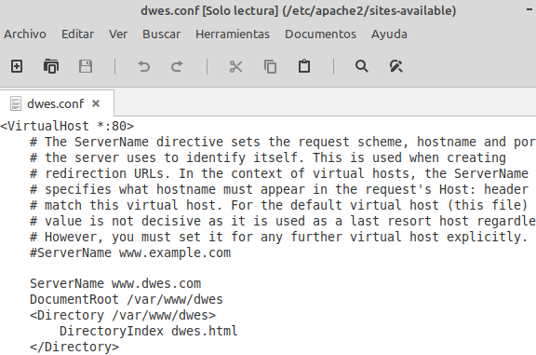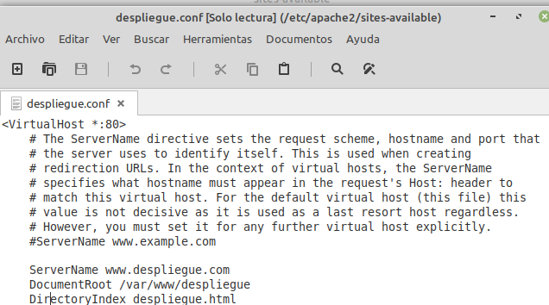

En despliegue.com mostrarás el contenido del directorio en caso que no se encuentre el archivo índice y no seguirá enlaces simbólicos ni permitirá multiviews.
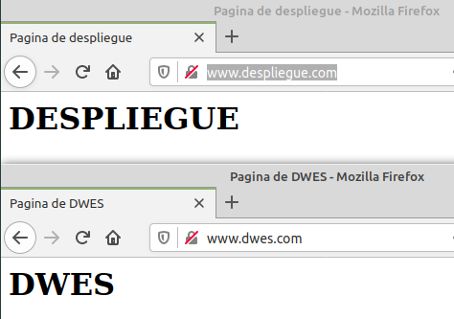

La carpeta raíz de daw.com será /var/www/despliegue y su página de inicio se llamará despliegue.html

En dwes.com deberás activar todas las opciones y la página de inicio se llamará dwes.html. La carpeta raíz en este caso será /var/www/dwes

Para ambos deberás crear ficheros de log específicos

- Actívalos y comprueba que puedes acceder correctamente desde la propia máquina.
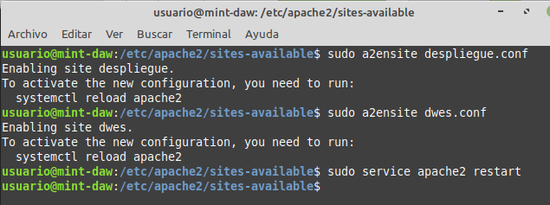
- Muestra el fichero de accesos de despliegue.com

- Por último, intenta acceder desde la máquina física y explica qué sucede.
No se puede acceder. ???

